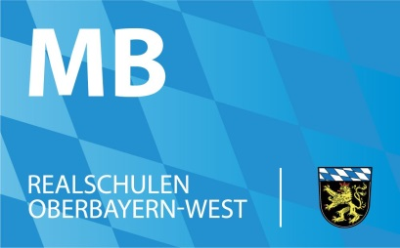
Der Ministerialbeauftragte
für die Realschulen in Oberbayern-West

Bereich Fortbildung
______________________________________________________________________________
Kompetenzorientierung und
kompetenzorientierte Leistungsnachweise im Fach Deutsch

Termin: 19.03.2020

Ort: Staatliche Realschule Fürstenfeldbruck
Bahnhofstr. 15
82256 Fürstenfeldbruck

Teilnehmer/innen: ca. 25

Besondere Hinweise: Bitte bringen Sie zur Fortbildung Materialien mit, die Sie benötigen, um selbstständig Leistungsnachweise in den Jahrgangsstufen 5 oder 6 oder 7 oder 8 zu erstellen (z.B. Schulbücher, Arbeitshefte)

Anmeldung:

Ansprechpartner/in: StRin (RS) Ute Baum, Wolfgang-Kubelka-Realschule Schondorf,
08192/933020, BerRin Veronika Schachner, Ferdinand-von Miller-Realschule, 08141/502616

Programm

Zeit | Thema | Referenten
09:15 – 09:30 | Begrüßung und Einführung | Frau StRin (RS) Ute Baum  Frau BerRin Veronika Schachner
9:30 – 10:15 | Kompetenzorientierung (Theorie) | Herr Wolfgang Kolb (ISB),  Institutsrektor, Stellv. Abteilungsleiter, Referatsleiter
10:15 – 11:00 | Kompetenzorientierte Leistungsnachweise | Frau StRin (RS) Ute Baum
11:00 – 12:00 | „Reforminitiative“ | Herr MB Fischer
12:00 – 13:30 | Mittagspause
13:30 – 14:00 | Sichtung und Beurteilung von Leistungsnachweisen in Teams | Frau StRin (RS) Ute Baum
14:00 – 15:30 | Erstellung von Leistungserhebungen nach LehrplanPlus in Teams | Frau StRin (RS) Ute Baum  Frau BerRin Veronika Schachner
15:30 – 16:15 | Präsentation der Ergebnisse
16:15 – 16:30 | Evaluation, Verabschiedung | Frau StRin (RS) Ute Baum  Frau BerRin Veronika Schachner

